Workshop
Vegetarische maaltijd met natuurvoeding
15-03-2019

Receptenboekje

Ria Perfors
Driftweg 29 3921 DR Elst
Tel: 0612423675
ria.perfors@in-goeden-doen.nl

www.in-goeden-doen-nl

- Kwups (groentebouillon)
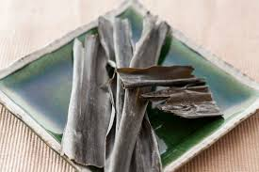
- Kombu ( 3cm)
- 1 wortel
- 1 ui
- 1 prei
- Stuk selderij ( knol, blad, bleek)
- 2 gedroogde eekhoorntjesbrood
- Schillen van Biologische groente die je over hebt. Niet te veel uienschillen. ( bitter)
- 1 zuidvrucht (b.v. dadel of abrikoos)
- Scheutje olie of een mespunt boter
- Specerijen naar smaak ( foelie, laurier, zaadjes van specerijen, kruidnagel, jeneverbes, kruidnagel
Wekwijze:
- Was de groente en snijd klein. Doe alle ingrediënten in een hoge pan en voeg koud water toe. Ongeveer 250 tot 500 gram groente per liter water. Laat 20 tot 30 min. koken op een zacht vuur en zeef de bouillon.

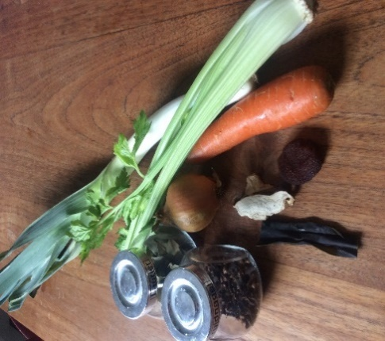
K KOMBU
W WORTEL
U UI
P PREI
S SELDERIJ

Recept: Groene Kookacademie

- Ravioli van biet met cashew-crème
- 65 gram cashewnoten
- 1 biet (ongekookt)
- 1 eetl citroensap
- 1 teentje knoflook
- 1 eetl olijfolie
- Peper-zout
- Waterkers
- 2 eetl. ahornsiroop
WERKWIJZE:
- Week de cashewnoten 2 uur in heet water (4uur in koud water)
- Schil de rauwe biet, schaaf er dunne plakken van op de mandoline of met de kaasschaaf
- Meng ahornsiroop en citroensap, peper en zout en breng met de biet aan de kook en zet 60 min. weg om te laten marineren
- Schil de knoflook en leg 3 min. in wat heet water
- Pureer de cashewnoten en de knoflook fijn in de keukenmachine, breng op smaak met olijfolie, citroensap, peper en zout
- Laat de bietplakjes kort uitlekken, bedek de helft van het plakje met de crème , leg een blaadje waterkers erop en klap dubbel
- Je hebt nu een soort half open ravioli als los voorgerecht, serveer drie ravioli’s per persoon

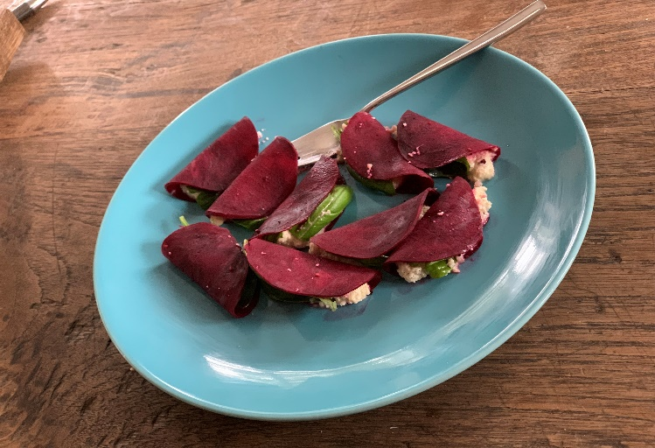Recept: Groene kookacademie

- Hummus met Tahin
- 300 gram zelfgekookte kikkererwten of 1 blik kikkererwten a 400 gram
- Sap van 2 citroenen
- 2 teentjes knoflook
- 4-6 eetlepels tahin (sesampasta)
- Zout, zwarte peper of cayennepeper
- 1 theelepel paprikapoeder
- 2 eetlepels extra vergine olijfolie
- 1 eetlepel peterselie
WERKWIJZE:
- Houd een handvol kikkererwten apart en doe de rest in de keukenmachine met het citroensap en de knoflook.
- Roer de tahin even goed door en doe 4 eetlepels samen met 2 eetlepels water (of kookvocht van de kikkererwten) in de keukenmachine
- Pureer alles tot een glad mengsel. Voeg eventueel water of kookvocht toe om de hummus smeuïger te maken
- Proef en breng de hummus op smaak met peper, zout en citroensap
- Schep de hummus in een kom. Roer de paprika door de olijfolie en sprenkel deze over de hummus. Garneer de hummus met wat kikkererwten en wat blaadjes peterselie
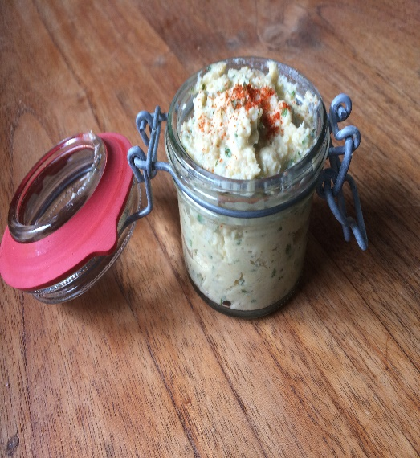Recept : peulvruchten J Chandler

- Aardperensoep
- 2 sjalotjes of kleine uien
- 750 gram aardperen
- 1 teentje knoflook
- ¼ pepertje
- rozemarijn/tijm (gedroogd of vers)
- 250ml groentebouillon
- 100 ml room
- 1 scheut olijfolie
- 1 lepel citroensap
- handje hazelnoten
- bieslook(om te garneren)
WERKWIJZE:
- rooster voorzichtig de hazelnoten in een droge koekenpan, haal het velletje eraf en hak ze fijn
- schil de aardperen met een dunschiller en snij in blokjes. Als ze lastig te schillen zijn kun je ze ook eerst 3 tot 5 min. voorkoken en daarna pellen.
- snipper de ui, snij de knoflook en het stukje peper (zonder zaadjes) fijn
- Fruit de ui in de olie met een beetje zout, voeg de knoflook en de peper en de kruiden toe en bak even mee.
- Voeg de in blokjes gesneden aardpeer toe en roer even door
- Voeg de bouillon toe en laat ongeveer 15 min. koken tot dat de aardpeer gaar is.
- Pureer de soep met een staafmixer
- Voeg de room toe en maak de soep op smaak met zout, peper en citroensap
- Garneer de soep met bieslook en de hazelnoten

- Preitaart
Voor het deeg:
- 125 gram kwark
- 250 gram gebuild meel
- 2 tot 5 eetlepels melk
- 1 ei
- 50 gram olijfolie
- 1-2 theelepels bakpoeder, zout
Voor de vulling:
- 4 preien
- 1 ½ a 2 eetlepels currymix of 1 theelepel kurkuma, komijn, koriander, kerrie, lavaswortel, zwarte peper, gemberpoeder, fenegriek en een teentje knoflook
- 3 eieren, 100ml melk
- Olijfolie om te bakken
- 1 mozzarella bolletje (of andere zachte kaas)
Werkwijze:
- Roer de kwark met alle ingrediënten behalve het meel en de havermout glad. Voeg dan het meel toe en kneed tot een soepel deeg. Laat het deeg ongeveer 1 uur rusten in de koelkast. Hou de havermout apart om over de bodem te strooien voordat je de bodem bedekt met de vulling.
- Verwarm de oven voor op 180 graden
- Was de prei en snij in ringen
- Rol het deeg uit tot een cirkel die goed past in de een ingevette vorm van 26-28cm
- Leg het deeg in de vorm, prik wat gaatjes met een vork in het deeg. Bedek het deeg met bakpapier en daarop gedroogde bonen (blind bakken)
- Zet de vorm in de voorverwarmde oven en bak 20 min. haal de bonen en het bakpapier weg en bak nog eens 10 min. tot dat de bodem bijna gaar is.
- Ondertussen bak je de prei in de olijfolie. Voeg de kruiden of de currymix toe en bak even mee.
- Klop de eieren los en meng met de melk. Snij de kaas in dunne plakjes
- Haal de taart uit de oven, bedek de bodem met de havermout en vul de bodem met de gebakken prei. Bedek met het ei-melk mengsel en beleg met de kaas.
- Bak nog ongeveer 30 min. in de oven. Zet eventueel de temperatuur 10 graden lager.
- Bonenburgers

- 300 gram paddenstoelen
- 300 gram gare bonen
- 70 gram gare rijst of een ander graan (bulgur, quinoa, gierst)
- 40 gram havervlokken
- 2 eetlepels Parmezaan of edelgistvlokken
- 1 ui
- 3 tenen knoflook
- ¼ rood pepertje
- 2 eetlepels tamari
- 1 losgeklopt ei
- ¾ theelepel zout
- 1 theelepel komijn, 1 theelepel koriander
- Peper, zout, citroensap
- Olie om in te bakken
- Snij de ui, de knoflook en het pepertje. Hak de padenstoelen grof .Fruit de ui in de olie, voeg de paddenstoelen, het pepertje en de knoflook toe en bak mee. Voeg de komijn en de koriander toe en fruit even mee. Laat afkoelen.
- Doe de anderen ingrediënten in de keukenmachine en meng ze door elkaar. Niet te fijn, er moeten nog stukjes bonen te zien zijn. Doe het paddenstoelen mengsel erbij en pulse nog een paar keer kort.
- Controleer de dikte van het mengsel. Niet te vochtig en niet te dik. Je moet er makkelijk burgers van kunnen maken. Voeg eventueel nog wat havermeel of paneermeel of citroensap toe naar gelang de dikte. Proef en doe er eventueel nog kruiden, peper of zout toe. Zet 30 min. in de koelkast.
- Maak er balletjes van en bak ze in een koekenpan op een laag vuur in de olijfolie krokant in ongeveer 5 min. Blijf erbij en draai ze halverwege om met behulp van 2 eetlepels.

- Yoghurtsaus met bleekselderij
- 4 stengels bleekselderij met groen
- 400ml volle (griekse) yoghurt
- 2 tenen knoflook
- 3 eetlepels munt, bieslook of dille
- 1 theelepel esdoornsiroop of honing
- 2 eetlepels extra vergine olijfolie
- 1 theelepel citroensap
- Plukjes dille of munt en selderijblaadjes als garnering.
- Peper en zout
WERKWIJZE:
- Laat eventueel de yoghurt uitlekken 1 a 2 uur van te voren
- Was de bleekselderij, haal de draden van de bleekselderij en snij de bleekselderij brunoise ( hele kleine blokjes)
- Leg de tenen knoflook op een snijplank, bestrooi ze met flink met wat zout en wrijf ze fijn met de platte kant van een koksmes
- Doe de yoghurt in een schaaltje en roer er de bleekselderij, de knoflook, dille of munt, olijfolie, citroensap en zout en peper naar smaak door.
- Garneer de saus met dille of munt en/of blaadjes selderij
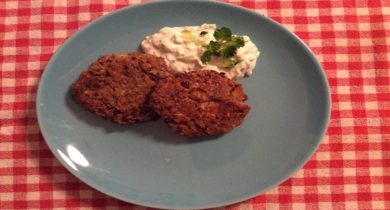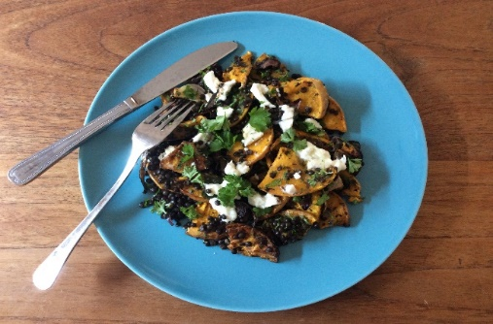

- Pompoen linzenschotel Recept Simpel Ottolenghi
Gerecht voor 6 personen, lauwwarm is deze salade het lekkerst.
- 1 grote flespompoen
- 2 rode uien
- 3 eetlepels olijfolie
- 10 gram salieblaadjes
- 100gram rauwe linzen of 240 gram gare linzen (puy-linzen of beluga-linzen
- 1 grote citroen
- 1 teen knoflook
- 10 gram peterselieblad
- 10 gram muntblad
- 100 gram geitenkaas
- Zout, zwarte peper
- Snij de flespompoen in de lengte door midden, verwijder de pitten en snij in1 cm dikke halvemaantjes of parten gesneden (950 gram)
- Snij de ui in parten ( 320 gram)
- Rasp 1 ½ theelepel van de citroenschil en pers 2 eetlepels citroensap uit
- Hak de knoflook fijn, snij de kruiden grof
- Snij de kaas in stukjes van zo’n 2 cm
- Verhit de oven op 220 graden (hetelucht 200 graden)
- Doe de pompoenstukken en de uien in een grote kom met 2 eetlepels olijfolie, de salieblaadjes,3/4 theelepel zout en royaal peper
- Rooster de groente 25 a 30 min. in de oven tot ze gaar en goudbruin zijn. Haal de bakplaat uit de oven en laat de groenten afkoelen
- Week en kook en ondertussen de linzen ( zie basisbereidingen peulvruchten) Of spoel de linzen uit pot of blik af met water. Giet de linzen af en scud ze in een kom. Roer er citroenrasp, citroensap, knoflook, kruiden, de overgebleven eetlepel olie en het zout door.
- Doe de pompoen en ui bij de linzen. Stort alles in een schaal, verdeel de kaas erover, besprenkel met olie en dien op

- Groene salade
Ingrediënten voor de dressing:
- 2 bosjes basilicum, 1 bosje peterselie
- 2 teentjes knoflook
- 4 el citroensap
- 4 el appelciderazijn
- 4 el water
- 2 tl
- zeezout
- 1 tl spirulinapoeder
- 1 tl appeldiksap
- 450 ml olijfolie
Ingredienten voor de salade:
- 800 gram broccoli
- 500 gram spinazieblaadjes
- 200 gram veldsla
- 4 bosui
- 300 gram broccolikiemen
- 150 gram pompoenpitten
- 2 avocado’s, 2 kiwi’s
- 2 el citroensap
- 3 el olijfolie
- Peper, zout
Wekwijze dressing :
- hak de basilicum en de peterselie grof en snij de knoflook in partjes
- Doe citroensap, appelciderazijn, water, zeezout, peper, spirulinapoeder, basilicum, peterselie, en knoflook in de blender en laat deze op een hoge stand 2 min. draaien. Schenk nu terwijl de blender draait langzaam de olijfolie erbij.
- Proef de dressing en doe er eventueel meer peper, zout, citroensap of diksap bij
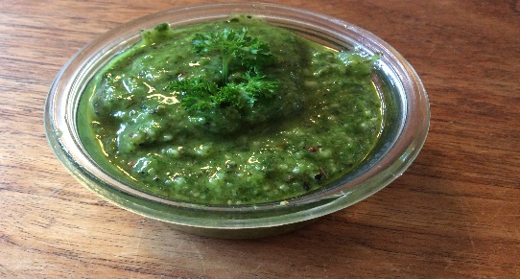

Werkwijze Salade:
- Blancheer de broccoli, snij de bosui in ringetjes, schil de kiwi en snij in dunne reepjes. Was de veldsla en doe in een grote kom met de gewassen spinazie, bosui, kiwi, 1 eetlepel olie en peper en zout.
- Rooster de pompoenpitten lichtbruin
- Verdeel de broccoliroosjes over de salade, snij de avocado in waaiers en leg er boven op.
- Maak een mooie toef van kiemen boven op de salade en verdeel de pompoenpitjes over de salade.
- Leg de wat dressing op de salade en geef de rest van de dressing er apart bij

- Appelmango crème
- 500 ml appel-mangosap
- 65 gram rijstmeel
- 150 ml slagroom
- zout
- Wat stukjes mango en muntblaadjes voor de garnering
WERKWIJZE:
- Het meel met een beetje sap aanlengen
- Het overige sap aan de kook brengen, het aangelengde meel onder voortdurend roeren toevoegen en 2 min. zachtjes laten koken. Vervolgens een snuf zout toevoegen en laten na-wellen. Laat afkoelen.
- De consistentie controleren, deze moet vla-dikte hebben, eventueel wat verdunnen met sap
- De slagroom opkloppen (zonder suiker) en voorzichtig door de crème spatelen, roer wat stukjes mango erdoor en garneer met een blaadje munt.
Recept Groene Kookacademie

SMAKELIJK ETEN

Fijn dat je erbij was, veel kook en bakplezier en graag tot de volgende keer!
Ria

